Genesys PetShop 1.0
Documentação de ajuda


Requisitos mínimos para o funcionamento do sistema:

Software

- Sistema operacional Windows: 7, 8, 10
- Sistema operacional Linux: Ubuntu 16, Linux Mint 20.3
- Java 8

Hardware

- 4 Gigabytes de memória Ram
- 1 Gigabyte de espaço em disco

Módulos desta versão do sistema

1 - Cadastro de cliente
2 - Cadastro de animal
3 - Cadastro de agenda
4 - Cadastro de venda
5 - Cadastro de produto
6 - Cadastro de empresa
7 - Cadastro de vacina
8 - Cadastro de fornecedor
9 - Cadastro de financeiro

Primeiramente cadastre os dados da sua empresa.

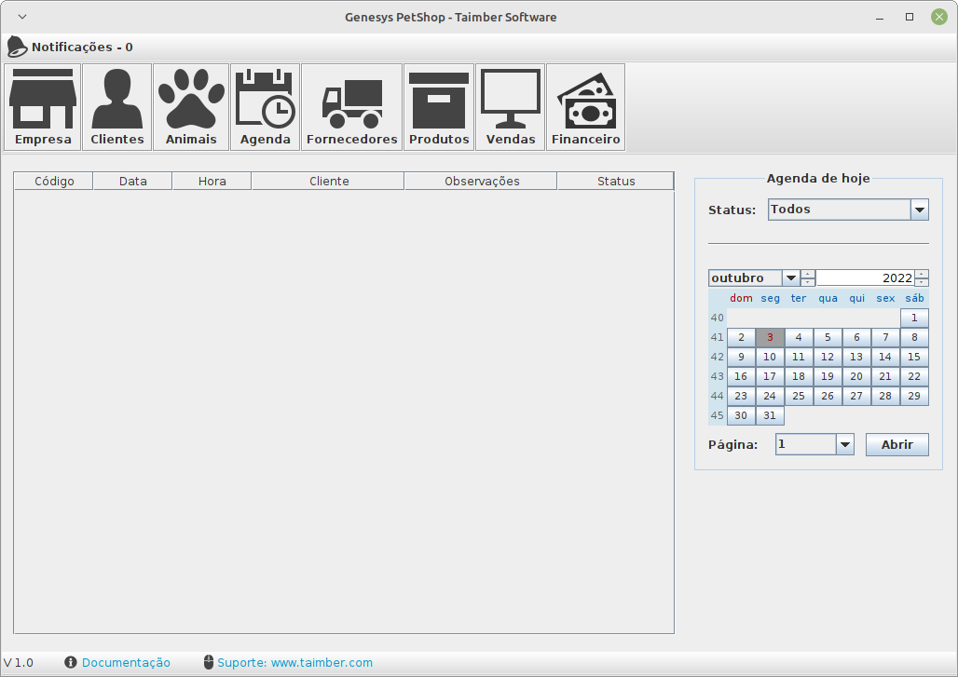
Tela inicial do sistema

Você poderá acessar os módulos do sistema utilizando a tela inicial, os ícones na parte superior correspondem aos módulos do sistema. Você também poderá acessar algumas notificações no menu de notificações, que fica no topo esquerdo da tela.

Informações básicas

Ao acessar por exemplo o módulo de cadastro de clientes, perceba que no topo temos algumas opções como: Novo cliente, Salvar, Excluir, Pesquisar. Basicamente o sistema possui a mesma aparência para todos os módulos, por exemplo, no módulo de cadastro de clientes ao clicar-se em: Novo cliente, o formulário será limpo, podendo ser inserido novos dados para um novo cadastro.

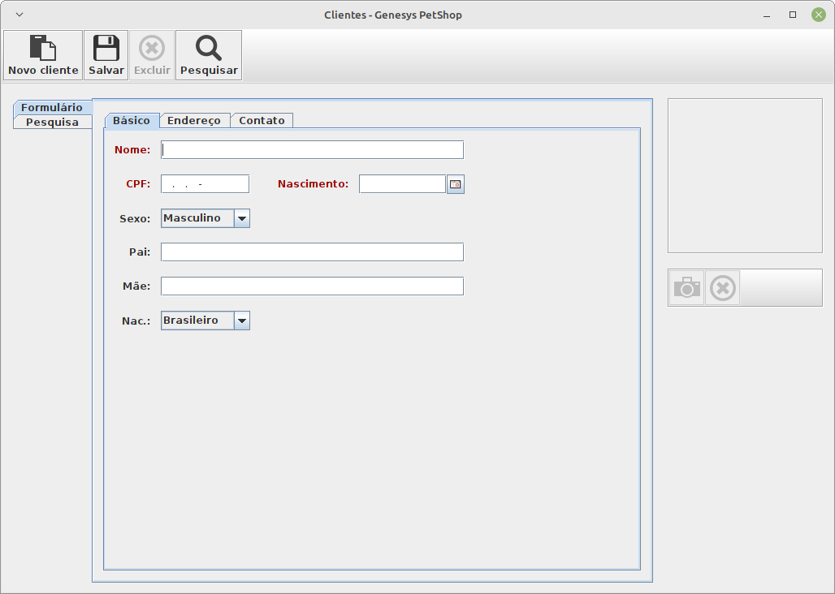
Os campos que estiverem em vermelho são obrigatórios o seu preenchimento, por exemplo no cadastro de clientes é obrigatório informar o nome do cliente, cpf, nascimento e assim por diante.

Módulos que tiverem um campo semelhante ao campo abaixo, significa que pode ser adicionado uma imagem, por exemplo no cadastro de cliente, uma imagem de perfil pode ser associada a cada cliente.

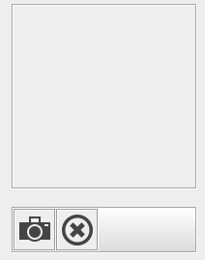

Já no módulo de cadastro de produto, também pode ser adicionado uma imagem do produto, como é mostrado abaixo:

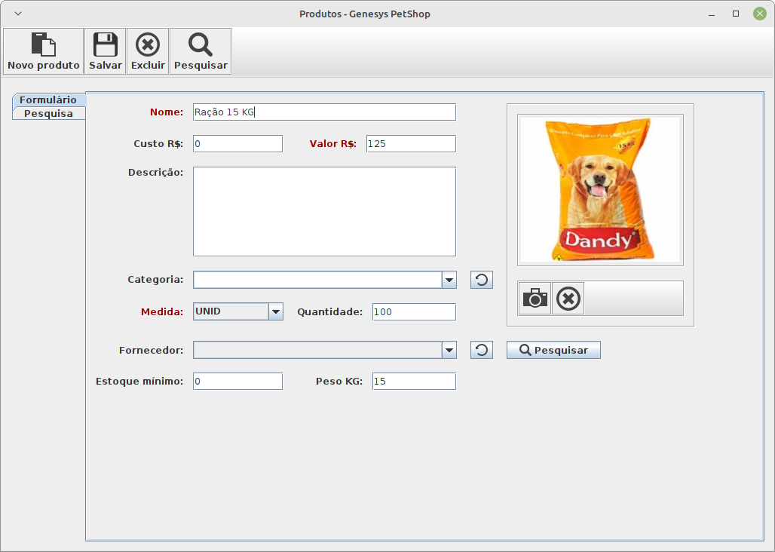

Na tela inicial é carregada a agenda do sistema:

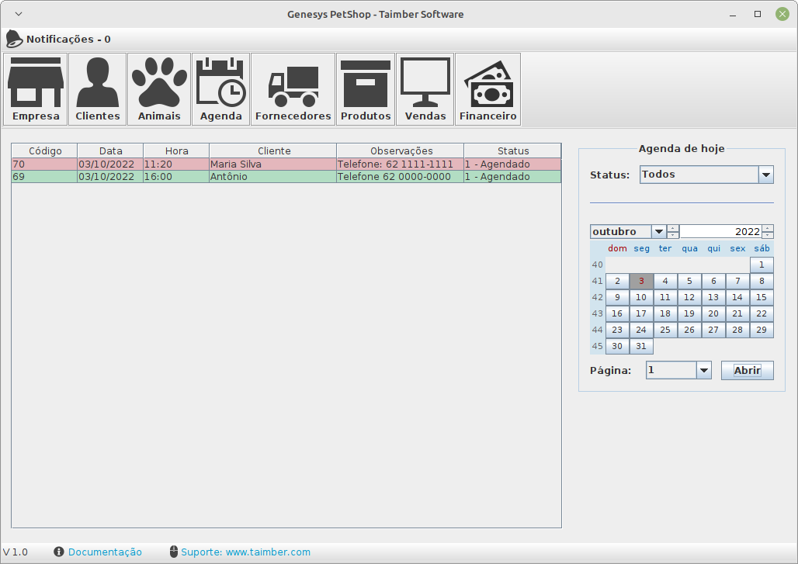
A cor verde indica que o agendamento está dentro do período informado, incluindo data e hora, já a cor vermelha indica que o período está fora do agendamento.

No módulo de cadastro de animais, cada animal estará associado a um cliente, como pode ser observado na imagem abaixo:

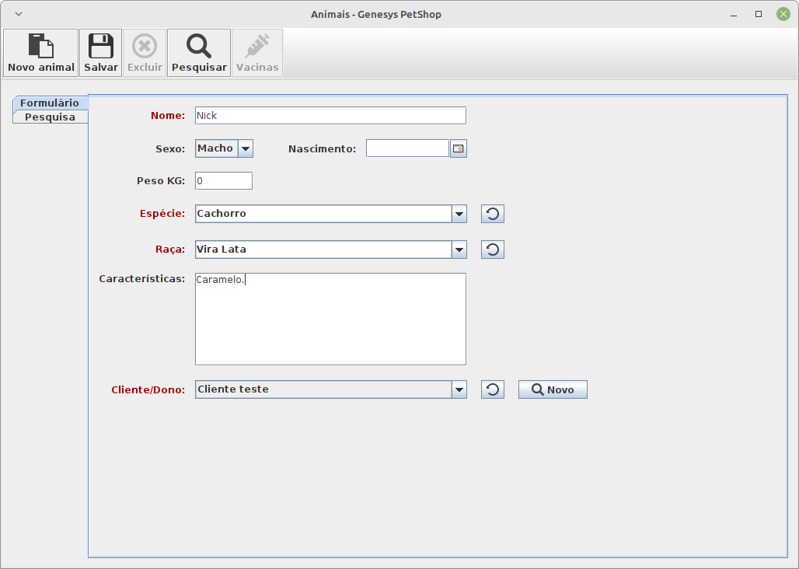
Somente após cadastrar um animal e selecioná-lo, é que será possível adicionar uma vacina a ele.

No módulo de vendas é necessário ter de antemão os produtos do estoque cadastrados. Toda vez que uma venda é realizada será movimentado tanto o financeiro, quanto o estoque, ao realizar uma venda é feito uma baixa no estoque e uma entrada no financeiro, ao excluir uma venda os itens que receberam baixa agora irão retornar para o estoque, e os registros da venda serão removidos do financeiro. Uma venda pode ser alterada depois de concluída, mas isto causará alterações no financeiro e estoque.

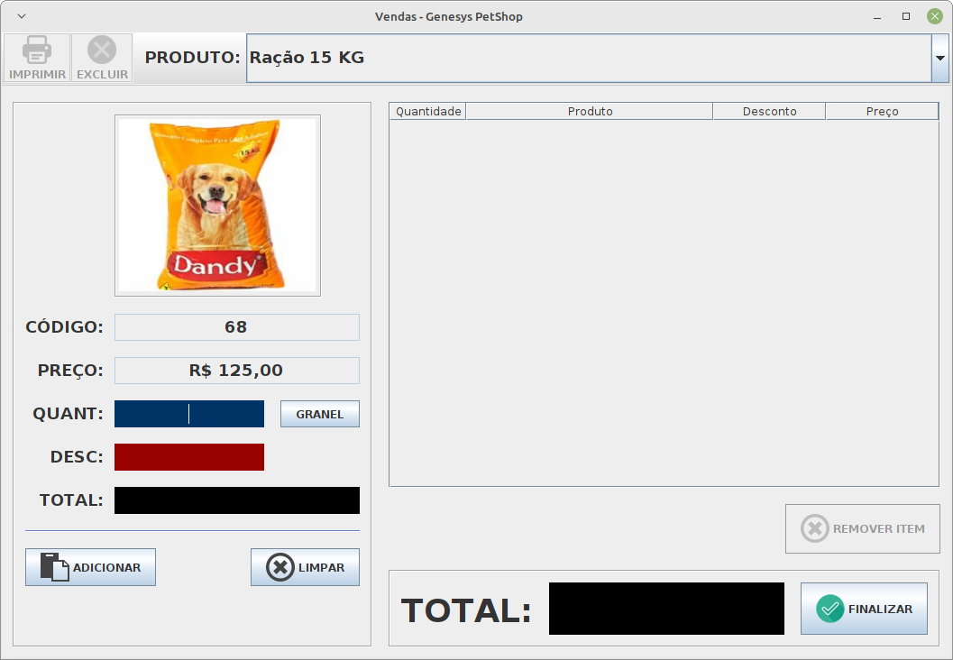
Se por exemplo uma venda de R$ 200,00 for dividia em duas, irá constar no financeiro duas entradas relacionadas a esta venda, no financeiro poderá ser informado se o pagamento já foi realizado, no entanto se esta venda for alterada, os dados do financeiro relativos a esta venda serão alterados também, não constando mais como pago a venda em questão.

Ao finalizar uma venda, você pode adicionar o CPF do seu cliente ao comprovante de venda, você também pode deixar este campo em branco.

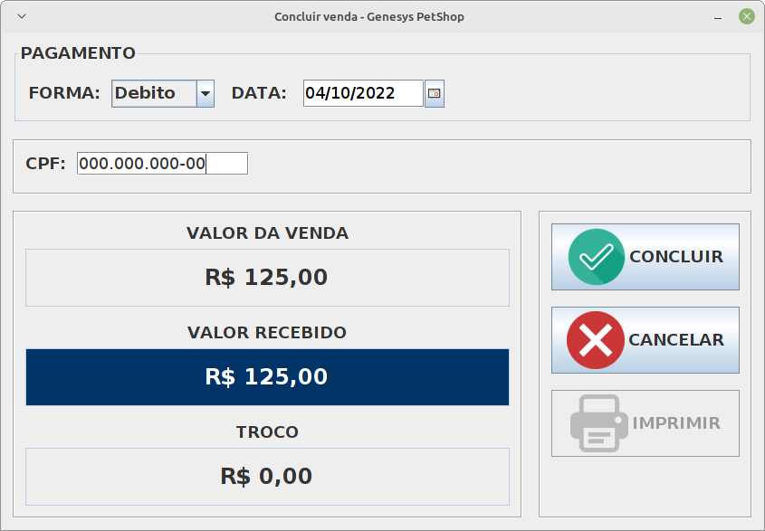
Ao finalizar uma venda como foi mencionado anteriormente, atente-se para duas coisas, a primeira é que o seu estoque será movimentado juntamente com o seu financeiro. Caso uma venda seja excluída, ou alterada o estoque e o financeiro também sofrerão alterações, ou seja, será realizada entrada ou baixa de forma automática.

No módulo financeiro você pode adicionar toda movimentação de entrada e saída do seu comércio, veja na imagem abaixo:

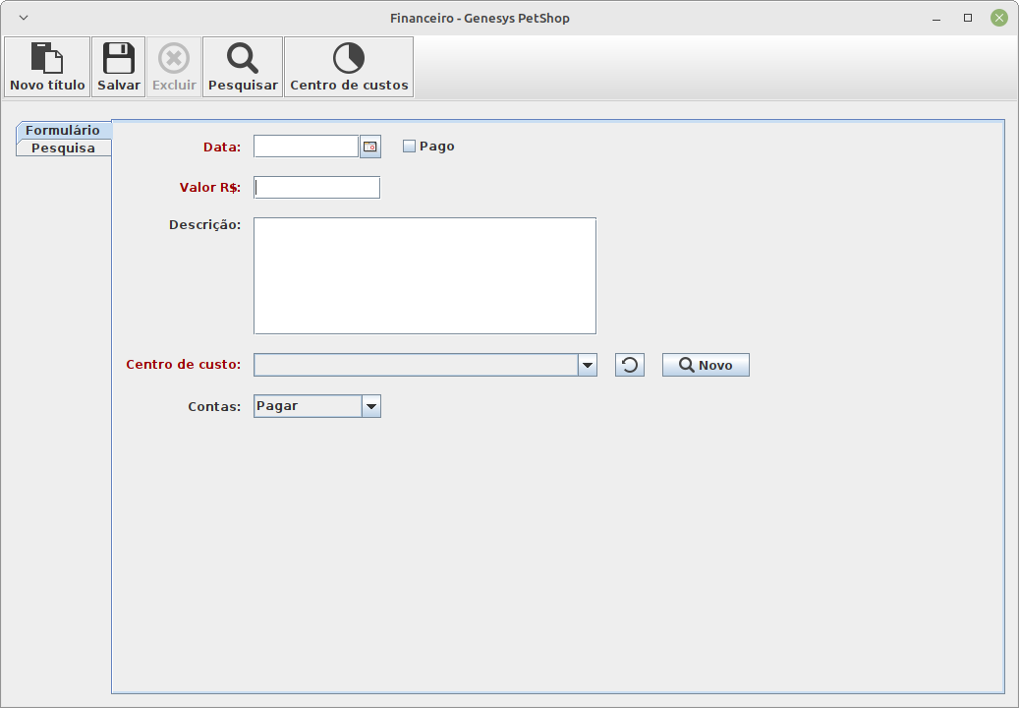
Toda venda realizada irá constar no seu financeiro como conta a receber, e toda despesa deve ser lançada como contas a pagar, você também pode gerenciar seu centro de custo e definir categorias de entrada e saída de dinheiro da sua empresa.

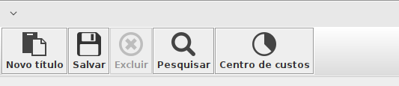

Você irá utilizar os filtros para navegar pelos lançamentos do financeiro.

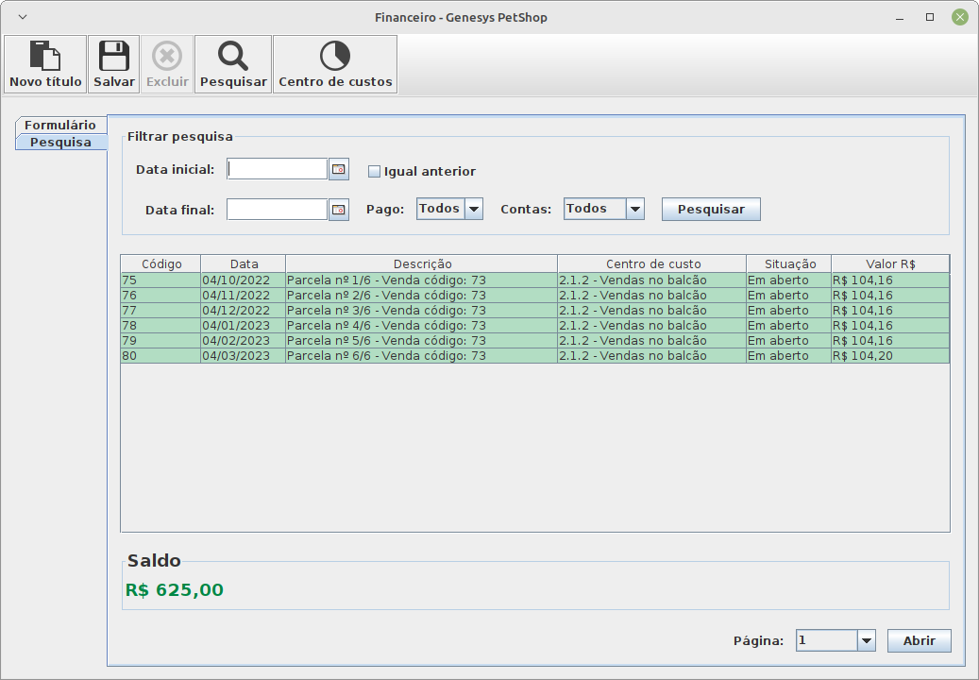
Observação: Repare que ao lado do campo Data inicial, temos uma caixinha com a descrição Igual anterior, ao selecionar esta opção o sistema irá procurar por registros com data igual ou anterior a informada. Se por exemplo você quiser selecionar apenas registros anteriores ou igual a 04/11/2022, marque a caixinha de opção Igual anterior.

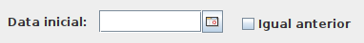

Para mais suporte acesse nosso site abaixo:
www.taimber.com

